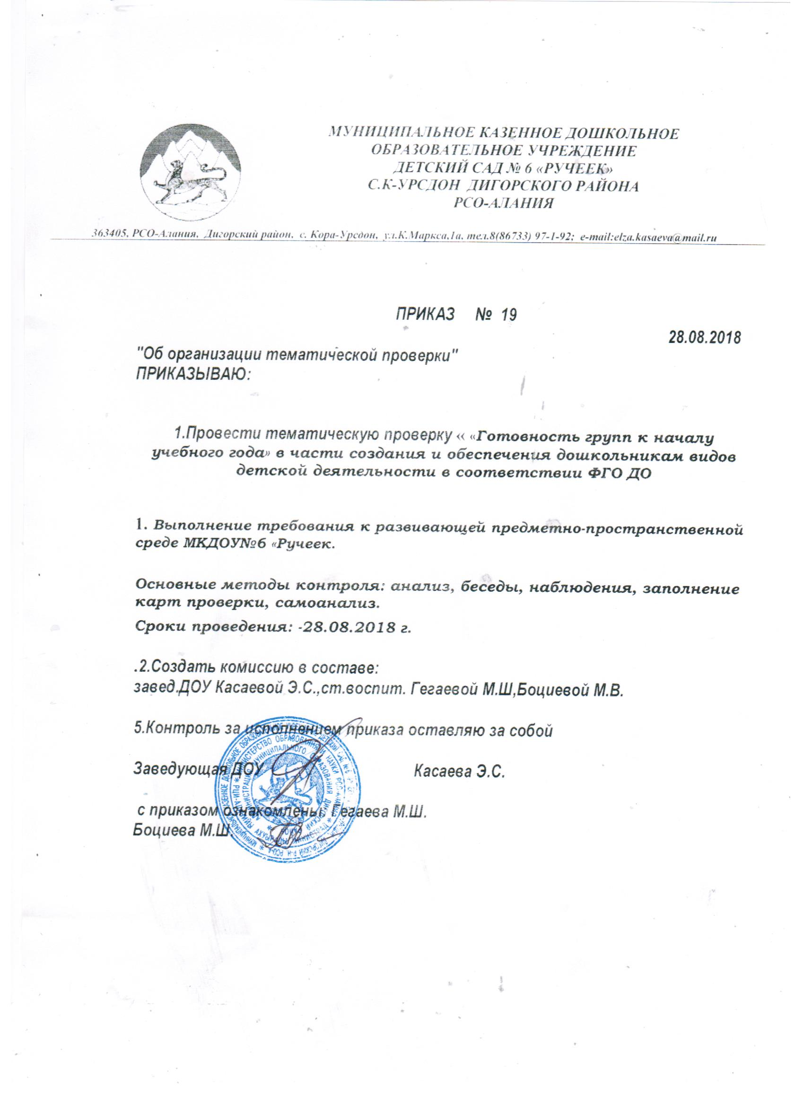

АНАЛИТИЧЕСКАЯ СПРАВКА
по результатам тематической проверки
«Состояние развития игровой деятельности детей посредством применения инновационных игровых технологий»
Согласно годовому плану от «28» августа 2018г. комиссией в составе старшего воспитателя - Гегаевой М.Ш., воспитателей – Болатовой А.В., Дзитоевой С.Г. с 05.11.2018 по 09.11.2018 была проведена тематическая проверка в Муниципальном казенном дошкольном образовательном учреждении детский сад №6 «Ручеек» Дигорского района.

Цель: Выяснить состояние работы по игровой деятельности с применением
инновационных игровых технологий в МКДОУ детском саду №6 «Ручеек»
Задачи:
- Анализ применения инновационных технологий в МКДОУ. Определить уровень педагогической компетентности у педагогов: владение ими современными инновационными технологиями в игровой деятельности с дошкольниками.
- Анализ календарных планов педагогов.
Создание условий в МКДОУ для внедрения инноваций в игровой деятельности. Изучение условий, созданных в группах, отвечающих интересам и потребностям детей и направленных на их всестороннее развитие в игре.
- Анкетирование с целью выявления отношения родителей к вопросу игровой деятельности, повышения значимости организации игр в воспитательно - образовательном процессе ДОУ.
- Воспитание элементарных общепринятых норм взаимоотношения со сверстниками и взрослыми через игровые действия.
- Совершенствование у дошкольников приобретенных игровых навыков и умений для развития игровой активности.

Предмет контроля: педагогическая деятельность и ее результат.
Объект контроля: система работы в МКДОУ посредством игры
Оценочный инструментарий:

Выводы:
- Развитие игровой деятельности детей посредством применения инновационных игровых технологий в ДОУ осуществляется в соответствии с годовым планом.
- Инновационные формы работы охватывают всех участников образовательного процесса – детей, педагогов и родителей.
- Педагоги имеют достаточные знания, умения и потенциал для успешной реализации инновационной деятельности. Они участвуют в различных методических мероприятиях инновационной направленности: конкурсы, семинары, деловые игры, тренинги, проектная деятельность и т.д.
- Материально-техническая база ДОУ не всегда соответствует современным требованиям, необходимо обновление, как образовательного процесса, так и игровых уголков, различных игр, игрушек в группы.
Рекомендации:
Продолжать осуществлять и совершенствовать инновационную направленность в игровой деятельности.
Педагогам продолжить повышать компетентность в данном направлении. Больше внимания уделять мероприятиям совместно с родителями.
Развивать информационную, методическую, материально-техническую базу детского сада для успешного применения инновационной деятельности через игру дошкольников.
Заведующая_______________ Э.С.Касаева
Ст.воспитатель _____________ М.Ш.Гегаева

